МУНИЦИПАЛЬНОЕ БЮДЖЕТНОЕ УЧРЕЖДЕНИЕ
ДОПОЛНИТЕЛЬНОГО ОБРАЗОВАНИЯ
СТАНЦИЯ ЮНЫХ НАТУРАЛИСТОВ
Г.ВЯЗЬМЫ СМОЛЕНСКОЙ ОБЛАСТИ

«ЛЕСНЫЕ РАСТЕНИЯ С НЕСЪЕДОБНЫМИ ПЛОДАМИ»
Методическое пособие.

Автор-составитель: Наврозашвили Елена Владимировна,
педагог дополнительного образования

г. Вязьма
Смоленская область
2021 год

Лесные растения с несъедобными плодами.
В лесу можно встретить множество ягод и растений, которые пригодны в пищу и обладают кучей полезных веществ. Но кроме съедобных, существуют ядовитые ягоды, а также и ядовитые растения. Причем запросто может быть так, что какая-то часть растения съедобна, а другая ядовита. Поэтому если не знаешь какое перед тобой растение и какими оно обладает свойствами, то не то чтобы есть, его вообще желательно не трогать.
Воронец колосистый
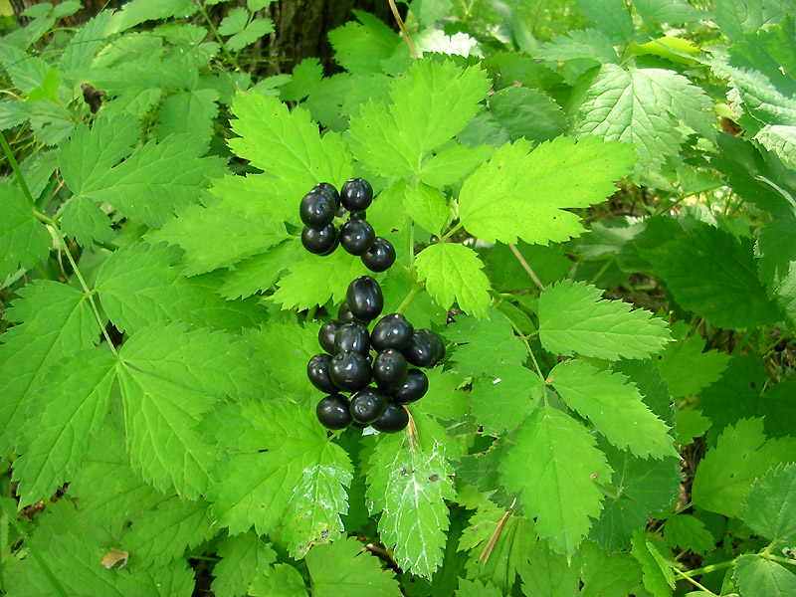
Для большинства людей данное растение известно под названием "Волчьи ягоды". Плоды созревают во второй половине лета. Все части растения являются ядовитыми. Сок вызывает волдыри и язвы, а корни могут вызвать сильную рвоту и затрудненное дыхание. Сами ягоды вызывают состояние оглушения.
Паслён сладко-горький
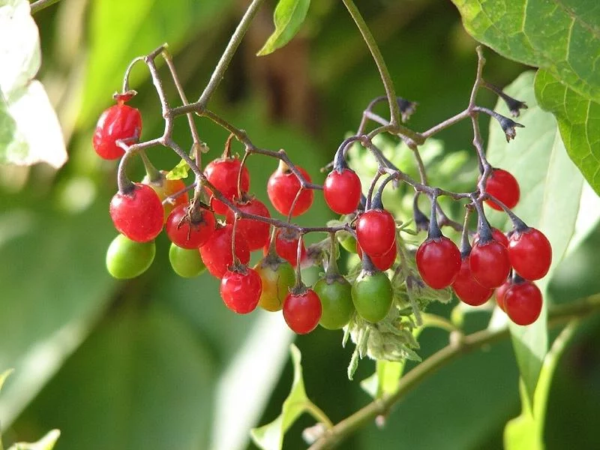
Листья и ягоды данного растения являются ядовитыми как для человека, так и для животных с птицами.
Белладонна (Красавка обыкновенная)
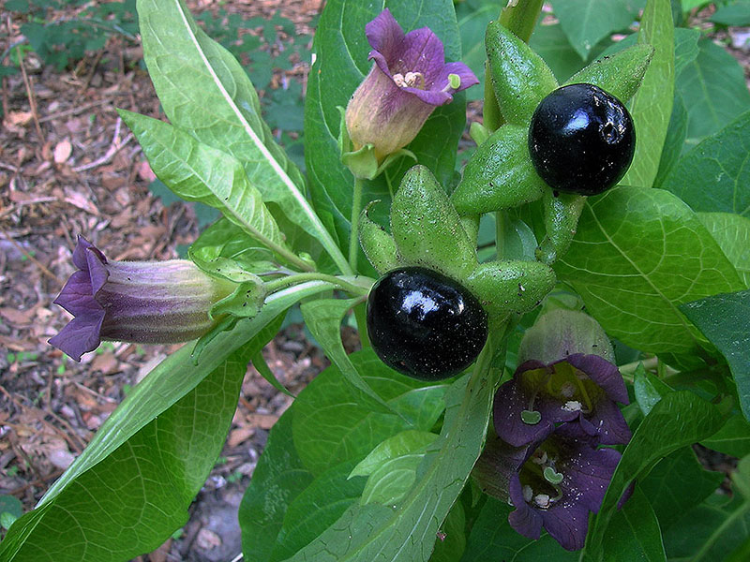
Ядовиты листья, ягоды и цветы. Вызывает нарушение дыхания, а иногда и остановку сердца. Поэтому возможен летальный исход.
Чистотел большой
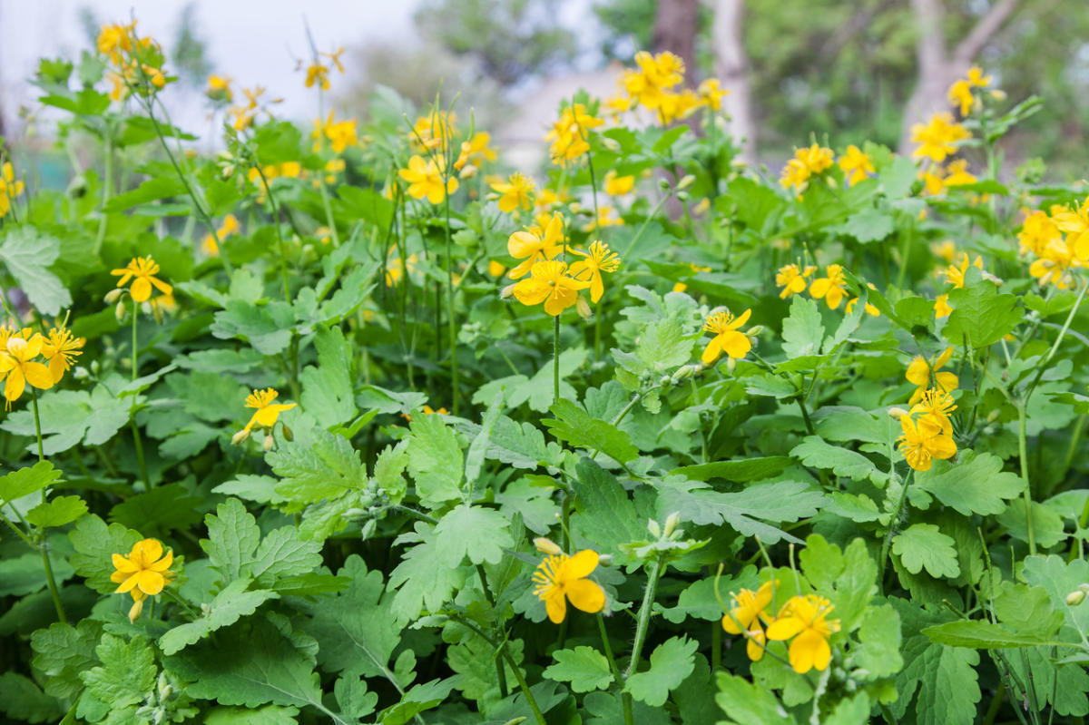
Хоть соком этого растения и лечат бородавки и мозоли, оно является ядовитым. Вызывает паралич центральной нервной системы даже в высушенном состоянии. У животных вызывает отравление и воспаление желудка. Только для пятнистого оленя чистотел безвреден.
Вороний глаз
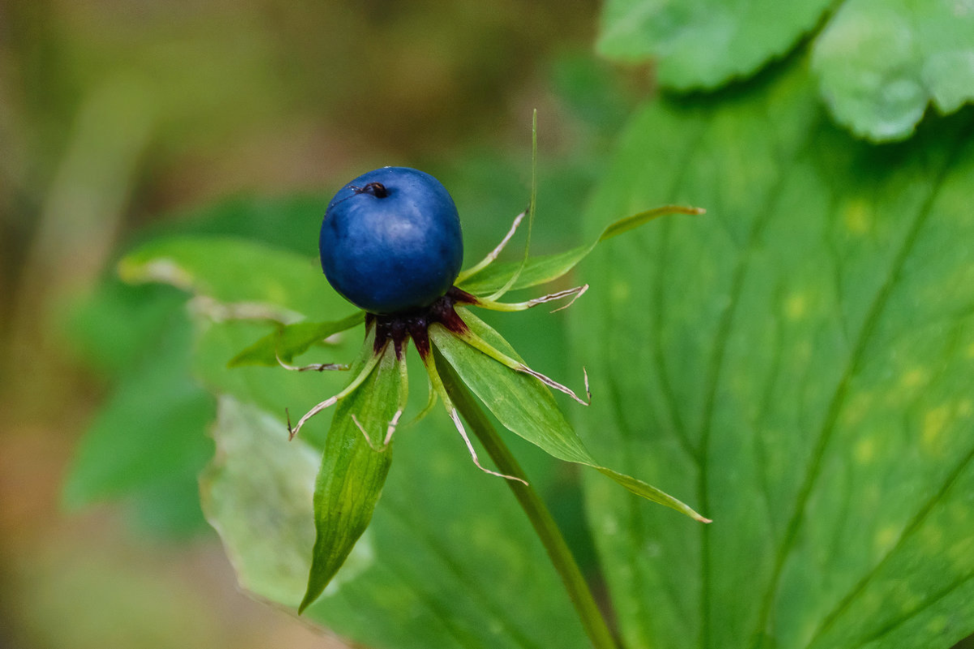
Все части растения ядовиты. Вызывает отравление и рвоту, а если человек съел много ягод может вызвать остановку сердца.
Болиголов пятнистый
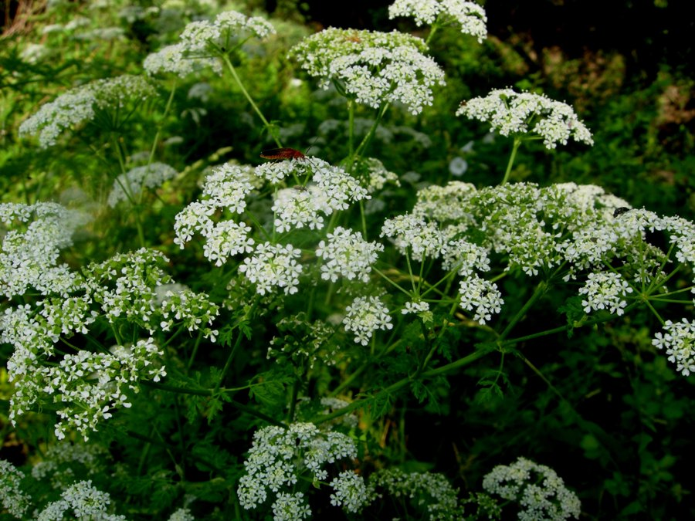
Все части и этого растения сильно ядовиты. Ядом этого растения в Древней Греции отравляли осужденных на смерть. Интересный факт, растущий в Шотландии болиголов не ядовит.
Волчеягодник обыкновенный (Волчье лыко)
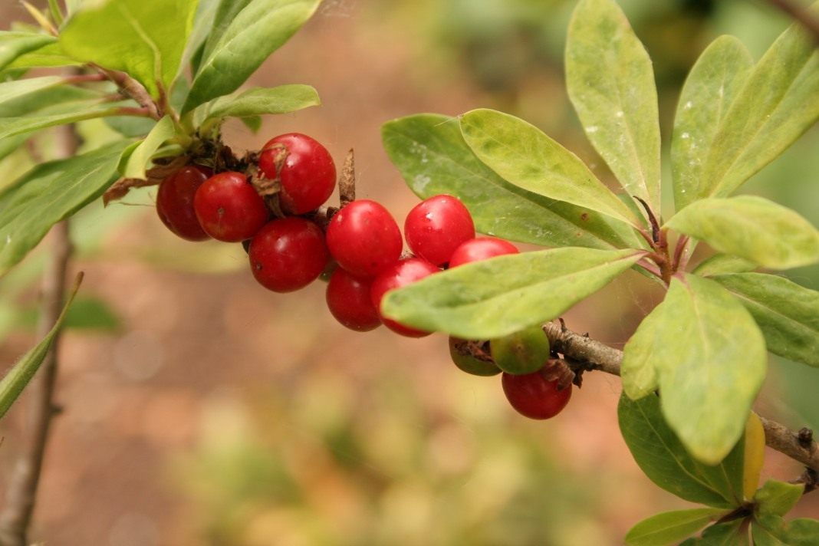
Ягоды, цветки и листья этого растения ядовиты. Тошнота рвоты и судороги, а в особо тяжелых случаях даже смерть.
Будьте внимательны при сборе ягод, и если не знаете что это за ягода или растение, то не следует их пробовать.

Источники:
- https://zen.yandex.ru/media/survivalzone/iadovitye-iagody-i-rasteniia-v-lesu-5b143171256d5c899e94dda3
- https://nowifi.ru/pischa/sedobnye-i-yadovitye-rasteniya/75-lesnye-rasteniya-s-nesedobnymi-plodami.html

